Седми конкурс за најлепшу песму о вину и љубави

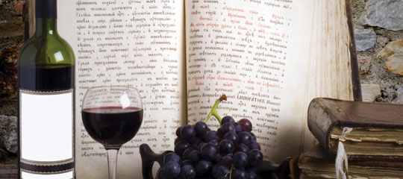

Културни центар Топола
РАСПИСУЈЕ

седми конкурс за најлепшу песму о вину и љубави
у оквиру 52. Опленачке бербе 2015. године

Право учешћа имају сви аутори који пишу поезију на српском језику. Једну необјављену песму откуцати у три примерка, потписати шифром и са решењем шифре у засебној, затвореној коверти послати на адресу:
Културни центар Топола
Булевар вожда Карађорђа б.б
34310 Топола
(за наградни конкурс)
Послати материјал се не враћа.
Конкурс је отворен од 07. септембра 2015. године до 26. септембра 2015. године,
а резултати ће бити познати 8. октобра 2015. године, о чему ће сви добитници бити благовремено обавештени.
Послате песме су у конкуренцији за награде: прва, друга и трећа награда.

О датуму свечане доделе награда у Тополи сви победници ће бити обавештени.

